ZÁSADY PROVOZNÍHO ŘÁDU ZÁKLADNÍCH ŠKOL

Zařízení pro výchovu a vzdělávání (§ 7 odst. 1 zákona 258/2000 Sb., o ochraně veřejného zdraví a o změně některých souvisejících zákonů, ve znění pozdějších předpisů ) jsou povinna upravit režim dne zohledňující věkové a fyzické zvláštnosti dětí a mladistvých, podmínky jejich pohybové výchovy a otužování, režim stravování včetně pitného režimu v provozním řádu

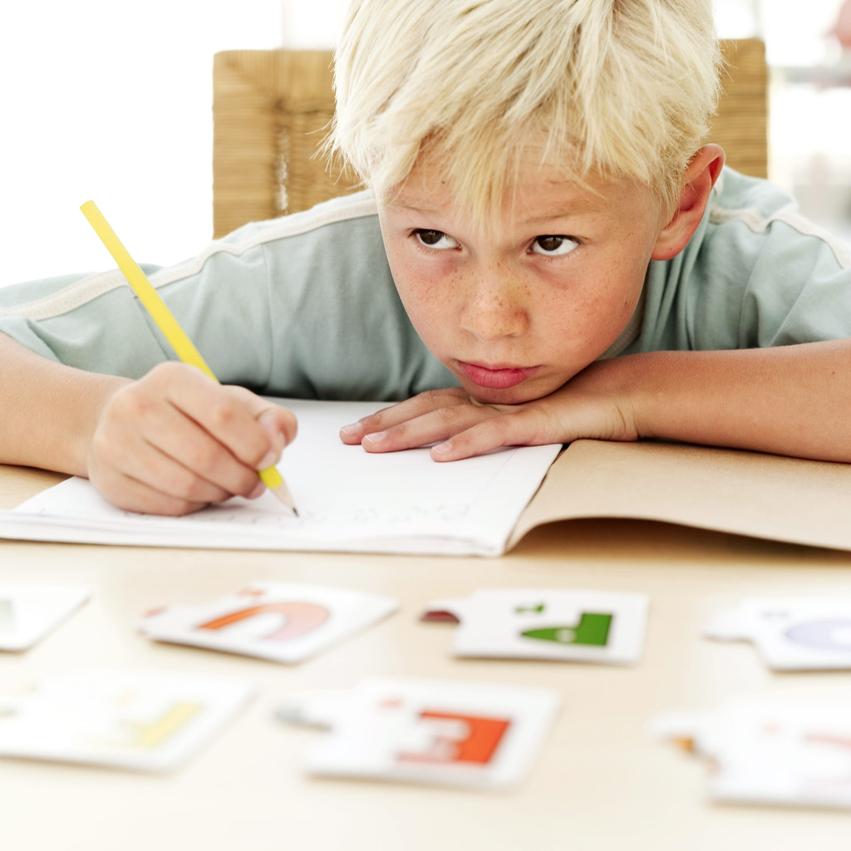

Údaje o zařízení
(název, sídlo, IČ, adresa pro doručování, telefon, e-mail, odpovědná osoba, údaje o zřizovateli nebo provozovateli)

Typ školy

Stanovená kapacita

Zájmové činnosti školy, kroužky, sportovní vyžití

Využívání školní budovy a pozemku pro jiné aktivity školy
Druh aktivity a její časové zařazení včetně víkendů a prázdnin
Stravování pro cizí strávníky ve školní jídelně
Zařazení a organizování společných činností pro žáky a jejich rodiče

Režim dne

Provoz týkající se aktivit určených žákům, mládeži od…do…

Družina

Využití (1. - 4. třída apod.)
Ranní družina – čas nástupu žáků
Odpolední družina – doba pobytu, čas ukončení provozu ŠD
Pobyt venku – časové zařazení, délka pobytu, způsob využití pobytu venku
Počet oddělení ŠD
Samostatné prostory školní družiny/využití kmenových učeben v době mimo vyučování*
Využití ostatních prostor školy - specifikovat (Př. tělocvična)

Začátek vyučování

Ukončení vyučování

Vyučovací hodina
Délka trvání
Způsob výuky (tradiční, netradiční, alternativní)

Frekvence střídání pracovních míst při výuce

Počet hodin v jednom sledu

Přestávky
Zařazení v režimu
Délka trvání
Možnost pobytu venku
V případě instalace relaxačních koutků jejich využívání

Režim práce s počítačem
Zařazení v rozvrhu
Počet vyučovacích hodin práce na PC v jenom sledu

Režim pracovního vyučování
Typ
Zařazení
Délka trvání v jednom sledu
Přestávky
Možnost očisty
Používání osobních ochranných pracovních prostředků

Režim práce na pozemku
Zařazení
Délka trvání v jednom sledu
Přestávky
Možnost očisty
Používání osobních ochranných pracovních prostředků

Režim stravování včetně pitného režimu

Stravování
Způsob zajištění oběda (vlastní jídelna, jiné smluvní stravovací zařízení)
Doba vydávání oběda od…..…do…….
Možnost doplňkového občerstvení (vybavení, sortiment), provozovatel občerstvení
Režim školních svačin – způsob zajištění a podávání svačin
Doba vymezená pro konzumaci oběda

Pitný režim
Zajištění pitného režimu (školní jídelnou, vlastní …)
Druh nápojů
Frekvence podávání, způsob
Manipulace s nápoji
Instalace automatů s nápoji, sortiment nápojů, údržba

Podmínky pohybové výchovy

Výčet prostor využívaných pro cvičení (tělocvičny, posilovny, cvičební sály, venkovní školní hřiště apod.)
Vlastní tělocvična/pronájem jiných prostor (př. Sokolovna)*
Vybavení tělocvičny
Vybavení zázemí k tělocvičně: hygienických zařízení, možnost očisty, vybavení šaten

Školní hřiště – součást areálu školy, pronájem jiného sportoviště*
Vybavení hřišť

Zařazování hodin tělesné výchovy
Počet hodin tělesné výchovy v jednotlivých ročnících
Harmonogram hodiny
Výuka plavání, podmínky výuky, tělovýchovné chvilky – kompenzační cvičení v hodinách

Využití přestávek k neřízené pohybové aktivitě
Zařazení prvků otužování
Mimoškolní využití zařízení zaměřené na pohybovou aktivitu

*nehodící se škrtněte

